Date : 19.05.2023

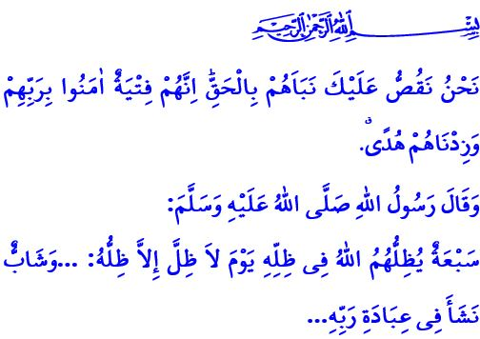
LA CLÉ DE NOTRE AVENIR : LES JEUNES
Chers musulmans !
La jeunesse est l’un des plus grands bienfaits que notre Seigneur nous ait accordée. C’est une période de la vie durant laquelle nous expérimentons le développement physique, spirituel et émotionnel. C’est également à cet âge que nous forgeons notre caractère et notre personnalité. Ainsi l’avenir de chaque humain se façonne durant cette période. Pendant cette période, les vertus telles que la bonne morale, l’amour, le respect, la patience et l’entraide s’installent progressivement dans la personnalité.
Chers jeunes !
Tant que vous suivez le chemin du Coran et de la Sounna, vous êtes l’espoir de notre communauté. Comme le Prophète Ibrahim (a.s) vous devez toujours être à la recherche de la vérité. Comme le Prophète Yûsuf lorsqu’il dit : « Je me réfugie auprès d’Allah », vous devez vous préserver des tentations et des vices de ce monde. Comme Meryem mère d’Isâ (a.s.), vous devez être une figure de la chasteté. Comme les gens de la caverne vous devez être inébranlables. Allah disait à propos d’eux : « Ce sont des jeunes gens qui croyaient en leur Seigneur ; et Nous leur avons accordés les plus grands moyens de se diriger [dans la bonne voie] » Donc, vous devez être sur les traces du Prophète Muhammad (s.a.s.), le seul guide de la jeunesse, l’incarnation de la bonne morale ainsi qu’une miséricorde accordée aux mondes. Par conséquent comme les jeunes qui étaient autour du Prophète (s.a.s.), ce qui est digne de vous, c’est de continuer sur la voie de la connaissance, de la sagesse et de la justice.
Très chers parents !
Une des invocations acceptées par Allah est celle des parents en faveur de leurs enfants.
رَبِّ اجْعَلْن۪ي مُق۪يمَ الصَّلٰوةِ وَمِنْ ذُرِّيَّت۪يۗ « Ô mon Seigneur ! Fais que j'accomplisse assidûment la prière ainsi qu'une partie de ma descendance ; exauce ma prière, Ô notre Seigneur ! » Ainsi c’est avec cette invocation que le prophète Ibrahim (a.s.) a demandé une descendance pure. Comme lui, nous devons demander une jeunesse pieuse.
Chers croyants !
Nos jeunes ont besoin de nos conseils pour comprendre le sens de la vie. De ce fait nous devons leur apprendre les valeurs fondamentales de l’existence humaine. Il est aussi évident qu’il est de notre responsabilité commune d'enseigner à nos jeunes la religion, l’histoire, la civilisation et la confiance en l’avenir. Il est également de notre devoir de transmettre à la jeunesse la foi en Allah, la loyauté envers la famille, le service à notre communauté et le bienfait de l'humanité comme étant sa devise.
N’oublions pas que l’humanité et l’univers vont s’embellir avec les personnes qui connaissent la valeur de la science. Nos jeunes qui s’opposent a l'oppression et protègent les droits des opprimés et des victimes feront du monde une terre de paix.
A cette occasion, je commémore nos ancêtres avec compassion et gratitude. Ainsi je termine ma khoutba avec cette annonce de notre Prophète (s.a.s): « Parmi les sept personnes qui seront couvertes par l’ombre d’Allah le jour où il n’y aura pas d’autres ombres, il y a le jeune qui a grandi dans l'adoration de son Seigneur. »

Yûsuf, 12/23.
Al-Kahf, 18/13.
Ibrâhîm, 14/40.
Bukhârî, Adhân, 36. Présidence des affaires religieuse

